

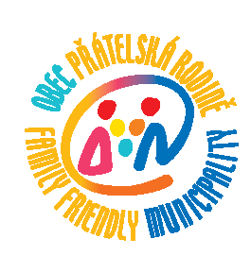
Tisková zpráva
Zdravého města Třebíč
Cesta za čistým vzduchem
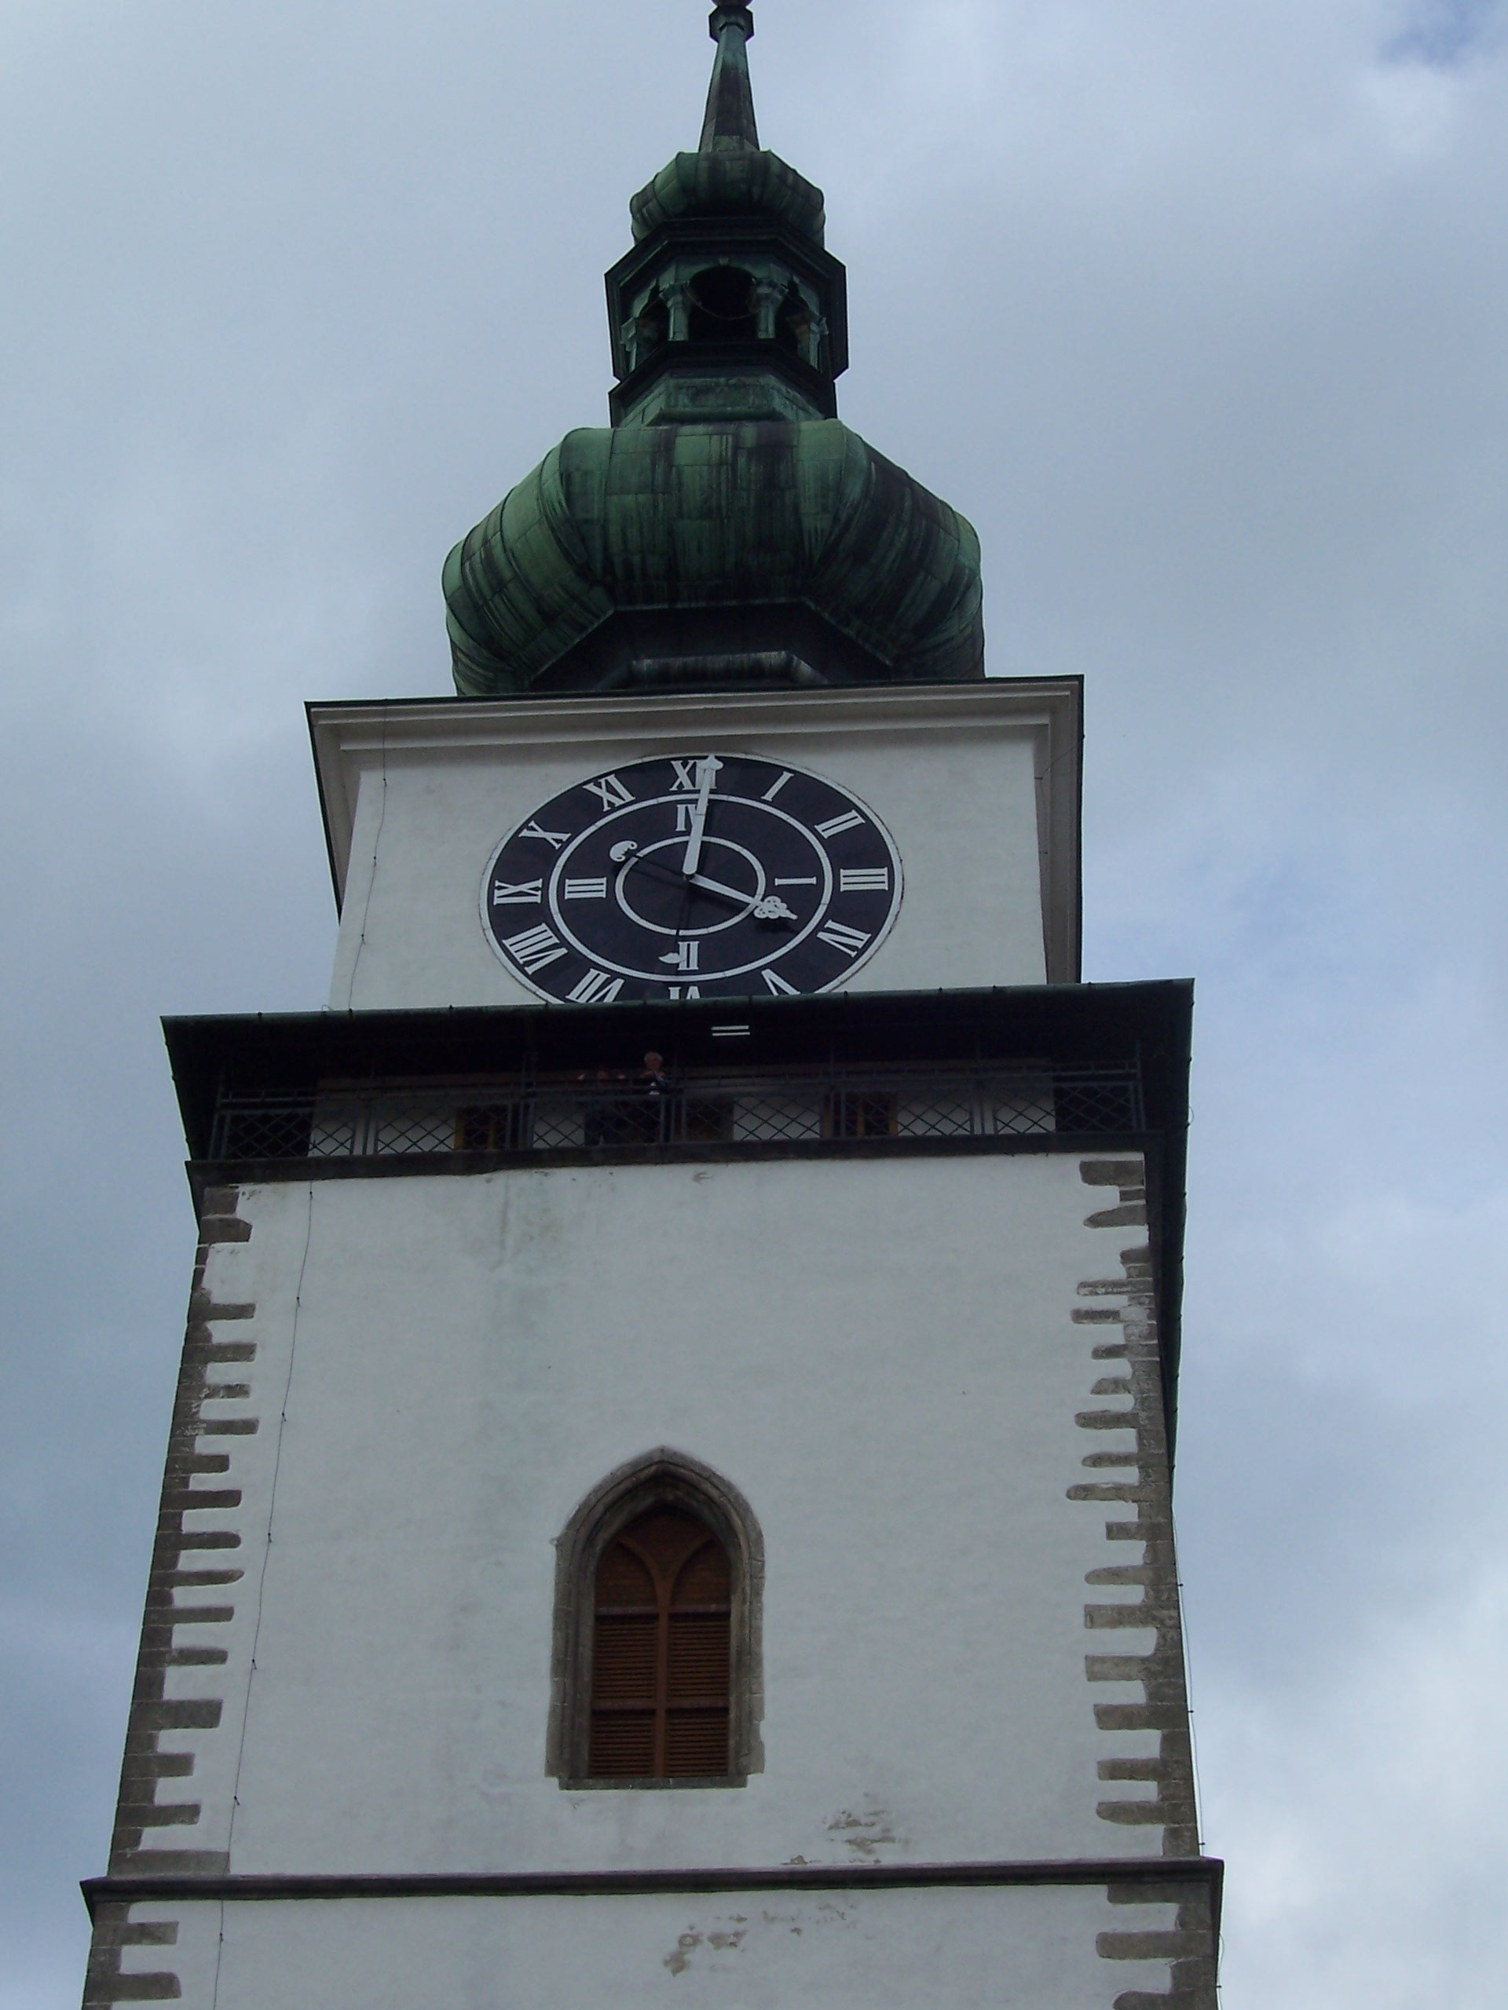
Hlavím cílem Světového dne bez tabáku (který připadá na poslední květnový den), je upozorňovat na negativní zdravotní rizika spojená s užíváním tabákových výrobků. V rámci této kampaně probíhá po celé ČR celá řada protikuřáckých a preventivních akcí. Již tradičně se zapojuje i město Třebíč akcí s názvem „Cesta za čistým vzduchem.“

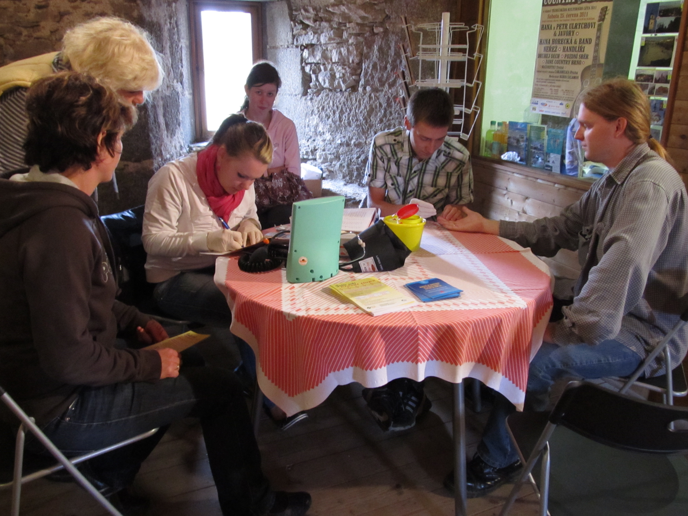
V sobotu 28. května odpoledne mohli občané i návštěvníci Třebíče podpořit myšlenku zdravého života bez kouření výstupem na městskou věž. Akci pořádalo Zdravé město Třebíč ve spolupráci s TJ SOKOL a VZP. Vstup byl díky vstřícnosti MKS od 13 do 17 hodin zdarma. I když bylo deštivé počasí, přišlo více návštěvníků než v loňském roce a to celkem 219! (loni 147). Nechyběla ani paní místostarostka Marie Černá – politička Projektu Zdravé město. Cestu na věž si našly v podstatě všechny věkové skupiny: od mladých rodin s dětmi počínaje, seniory konče.
V mezipatře věže bylo možné nechat si zdarma změřit tuk, cukr, cholesterol v krvi i krevní tlak. Tuto službu zajišťovali dva studenti zdravotnické školy pod vedení Mgr. Jitky Sýkorové. Zájem byl opravdu velký.
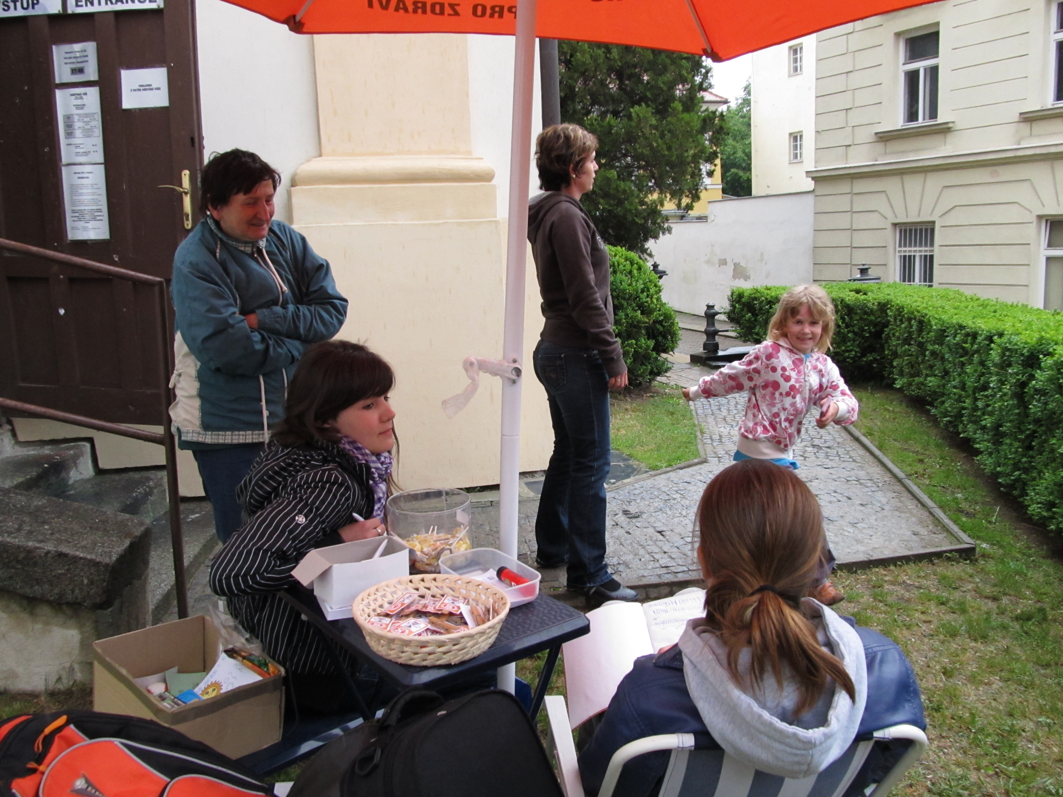
Zpestřením výstupu zvláště pro malé děti byla soutěž. Na všechny účastníky čekaly drobné odměny a dárky. Poděkování patří všem, kteří přišli. Akce byla finančně podpořena z MPSV z dotace Obec přátelská rodině.
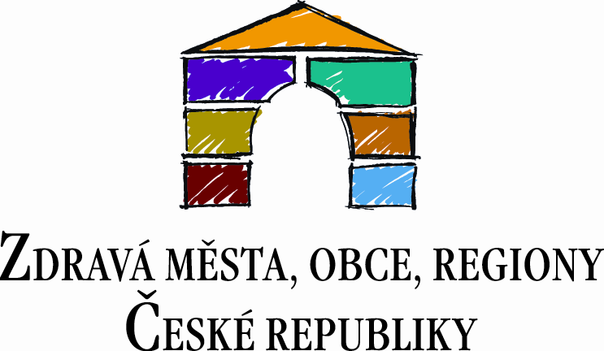
Kampaň zastřešuje v ČR Státní zdravotní ústav a Národní sítí Zdravých měst ČR (NSZM). Aktivně ji podporují i další Zdravá města a regiony: např. Jihlava, Brno apod.

Iveta Ondráčková,
Koordinátorka Projektu ZM Třebíč a MA 21

